Instituto Politécnico Nacional
Escuela Superior de Cómputo
GOBIERNO DE TI|COMPUTER SECURITY
Grupo: 6CV3
Profesor: PONCE SERRANO CHRISTOPHER MILIET

Alumno: Gutiérrez Espinosa Jordan Gabriel
Practica 4 – 22 Modelo OSI
Introducción
Las redes informáticas y de telecomunicaciones soportan diferentes modelos y protocolos. Uno de ellos es el modelo OSI, un estándar, que, como veremos es fundamental para el establecimiento de distintos protocolos de red. En este artículo vamos a profundizar en este modelo y vamos a ver tantos sus principales características como las aplicaciones más importantes que tiene.

La importancia del modelo OSI radica en que es un estándar que vuelve compatibles las conexiones entre las redes de distintos fabricantes. Así, las características de este modelo son compatibles con distintos proveedores de servicio, como Cisco. Líderes en la instalación, configuración y mantenimiento de redes informáticas

Definición
El modelo Open Systems Interconnection (OSI) es un marco de trabajo conceptual que define cómo se comunican los sistemas de redes y cómo se envían datos de un remitente a un destinatario. El modelo se usa para describir los componentes de la comunicación de datos, para poder establecer reglas y estándares acerca de las aplicaciones y la infraestructura de red, creado por la Organización Internacional para la Estandarización, el cual permite que diversos sistemas de comunicación se conecten usando protocolos estándar. En otras palabras, el OSI proporciona un estándar para que distintos sistemas de equipos puedan comunicarse entre sí.
Empleado para comunicarse entre una red. Se trata del primer modelo estandarizado para la conexión de redes informáticas y fue adoptado por las principales empresas del sector a principios de la década de 1980. No obstante, no se trata de un modelo que, hoy en día, se use en Internet, que se basa en el protocolo TCP/IP.
A pesar de que el Internet moderno no sigue estrictamente el modelo OSI este modelo sigue siendo muy útil para resolver problemas de red. Ya sea una persona que no puede lograr que su ordenador portátil se conecte a Internet o un sitio web que está caído para miles de usuarios, el modelo OSI puede ayudar a desintegrar el problema y aislar la fuente. Si el problema puede reducirse a una capa específica del modelo, se puede evitar mucho trabajo innecesario.
Términos relacionados con el modelo OSI
Existen una serie de conceptos relacionados con el modelo OSI que es necesario entender antes de profundizar mucho más en él. Así, nos encontramos con distintos términos que son importantes en la conceptualización de este estándar para las redes informáticas:

- Sistema.- Es el elemento físico sobre el que se aplica el modelo OSI. Un sistema abarca todo el conjunto de ordenadores y dispositivos que, conectadas entre sí, son capaces de transferir la información deseada.
- Modelo.- Un modelo es algo que ayuda a que podamos definir una estructura determinada. A esta estructura se le añaden, además, las funciones que realizará el sistema de comunicación en red. Un modelo no aporta información de como implementar una red informática, tan solo define cual es el proceso estandarizado para trabajar con una.
- Nivel.- Cada nivel de aplicación o capa hace referencia a un conjunto de funciones específicas que facilitan la comunicación entre dispositivos. Las indicaciones que se dan entre los distintos niveles se denominan primitivas y pueden ser indicaciones, respuestas, peticiones o confirmaciones.

Capas
7. Capa de aplicación
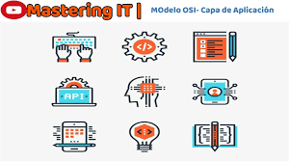
La capa de aplicación: contenido solicitado y devuelto en el formato requerido
La capa de aplicación es la que emplea el software al que tiene acceso el usuario final de la red. Un ejemplo de ello son los navegadores web o los clientes de correo electrónico. Esta capa permite que los softwares envíen y reciban información, así como proporciona los protocolos adecuados, como: HTTP, FTP, POP, SMTP o DNS.
Esta es la única capa que interactúa directamente con los datos del usuario. Las aplicaciones de software, como navegadores web y clientes de correo electrónico, dependen de la capa de aplicación para iniciar comunicaciones. Sin embargo, debe quedar claro que las aplicaciones de software cliente no forman parte de la capa de aplicación; más bien, la capa de aplicación es responsable de los protocolos y la manipulación de datos de los que depende el software para presentar datos significativos al usuario.
6. Capa de presentación
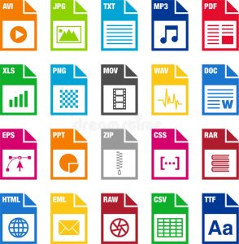
La capa de presentación: encriptación, compresión, traducción
En esta capa se preparan los datos para la capa de aplicación. En este punto de la arquitectura del modelo OSI se definen como dos dispositivos deben codificar, cifrar y comprimir la información. En esencia, coge los datos de la capa de aplicación y los prepara para que puedan ser enviados a través de la capa de sesión.
Dos dispositivos de comunicación que se conectan entre sí podrían estar usando distintos métodos de codificación, por lo que la capa 6 es la responsable de traducir los datos entrantes en una sintaxis que la capa de aplicación del dispositivo receptor pueda comprender.
Si los dispositivos se comunican a través de una conexión cifrada, la capa 6 es responsable de añadir el cifrado en el extremo del emisor, así como de decodificar el cifrado en el extremo del receptor, para poder presentar a la capa de aplicación datos descifrados y legibles.
Después, la capa de presentación es también la encargada de comprimir los datos que recibe de la capa de aplicación antes de ser enviados a la capa 5. Esto ayuda a mejorar la velocidad y la eficiencia de la comunicación mediante la minimización de la cantidad de datos que serán transferidos.

5. Capa de sesión
La capa de sesión: sesión de comunicación
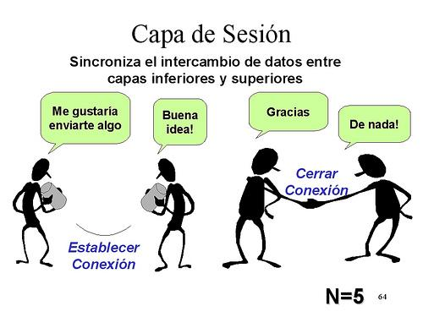
La capa de sesión crea distintos canales de comunicación entre los dispositivos conectados a la red. En este punto es donde se abren sesiones y se garantiza que sigan abiertas y funcionando mientras se transmiten los datos a través de ellas. También sirve para establecer puntos de control en la transferencia de datos. Esto facilita recuperar la transmisión de la información en un punto determinado si esta se ve interrumpida por cualquier circunstancia.
La capa de sesión es la responsable de la apertura y cierre de comunicaciones entre dos dispositivos. Ese tiempo que transcurre entre la apertura de la comunicación y el cierre de esta se conoce como sesión. La capa de sesión garantiza que la sesión permanezca abierta el tiempo suficiente como para transferir todos los datos que se están intercambiando; tras esto, cerrará sin demora la sesión para evitar desperdicio de recursos.
La capa de sesión también sincroniza la transferencia de datos utilizando puntos de control. Por ejemplo, si un archivo de 100 megabytes está transfiriéndose, la capa de sesión podría fijar un punto de control cada 5 megabytes. En caso de desconexión o caída tras haberse transferido, por ejemplo, 52 megabytes, la sesión podría reiniciarse a partir del último punto de control, con lo cual solo quedarían unos 50 megabytes pendientes de transmisión. Sin esos puntos de control, la transferencia en su totalidad tendría que reiniciarse desde cero.
4. Capa de transporte
La capa de transporte: segmento, transporte, reensamblado
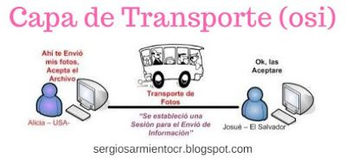
La capa de transporte coge los datos transferidos en la capa de sesión y los divide en segmentos. También es responsable de recomponer estos segmentos para convertirlos de nuevo en datos. Controla el flujo de la información y envía los datos a una velocidad que concuerde con la del receptor. También se encarga de controlar posibles fallos y comprobar que los datos se reciban de forma correcta, en caso contrario, los vuelve a solicitar de nuevo, Los protocolos de la capa de transporte incluyen el Protocolo de control de transmisión (TCP) y el User Datagram Protocol (UDP).
Esto implica, antes de proceder a ejecutar el envío a la capa 3, tomar datos de la capa de sesión y fragmentarlos seguidamente en trozos más pequeños llamados segmentos. La capa de transporte del dispositivo receptor es la responsable luego de rearmar tales segmentos y construir con ellos datos que la capa de sesión pueda consumir.
La capa de transporte también es responsable del control de flujo y el control de errores. El control de flujo determina una velocidad óptima de transmisión para garantizar que un emisor con una conexión rápida no abrume a un receptor con una conexión lenta. La capa de transporte realiza un control de errores en el extremo receptor al garantizar que los datos recibidos estén completos y solicitar una retransmisión si no lo están.
3. Capa de red
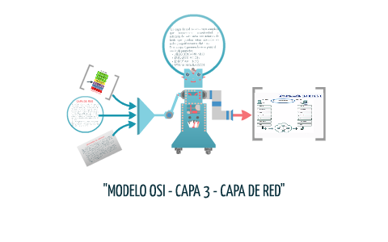
La capa de red: creación de paquetes, transporte, ensamblado de paquetes
La capa de red tiene dos funciones principales. Por un lado, divide los segmentos en paquetes de red y vuelve a ensamblar estos paquetes en el lado del receptor. En segundo lugar, se encarga del enrutamiento de los paquetes encontrando la mejor ruta para los paquetes a través de la red física, Los protocolos de la capa de red incluyen la dirección IP, el Protocolo de mensajes de control de Internet (ICMP), el Protocolo de mensajes de grupo de Internet (IGMP) y el paquete IPsec.
La capa de red es responsable de facilitar la transferencia de datos entre dos redes diferentes. Si los dispositivos que se comunican se encuentran en la misma red, entonces la capa de red no es necesaria. Esta capa divide los segmentos de la capa de transporte en unidades más pequeñas, llamadas paquetes, en el dispositivo del emisor, y vuelve a juntar estos paquetes en el dispositivo del receptor. La capa de red también busca la mejor ruta física para que los datos lleguen a su destino; esto se conoce como enrutamiento.
2. Capa de enlace de datos

La capa de enlace de datos: creación de marcos, marcos enviados entre redes.
La capa de enlace de datos establece y finaliza la comunicación entre dos puntos de una misma red. Además, divide los paquetes en secciones más pequeñas y las envía desde su origen hasta su destino. Se compone de dos partes: control de enlace lógico y control de acceso a medio.
La capa de enlace de datos es muy similar a la capa de red, excepto que la capa de enlace de datos facilita la transferencia de datos entre dos dispositivos dentro la misma red. La capa de enlace de datos toma los paquetes de la capa de red y los divide en partes más pequeñas que se denominan tramas. Al igual que la capa de red, esta capa también es responsable del control de flujo y el control de errores en las comunicaciones dentro de la red (la capa de transporte solo realiza tareas de control de flujo y de control de errores para las comunicaciones dentro de la red).
1. Capa física
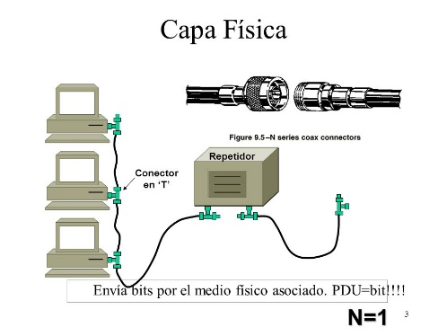
La capa física: cable emisor, flujo de bits, cable receptor
La capa física es la capa que contiene el cable o la conexión inalámbrica que une los distintos nodos de una red informática. Esta capa define el conector, el cable o la tecnología necesaria para conectar los dispositivos entre sí. Además, es responsable de transmitir los datos sin procesar en código binario.
Esta capa incluye el equipo físico implicado en la transferencia de datos, tal como los cables y los conmutadores de red. Esta también es la capa donde los datos se convierten en una secuencia de bits, es decir, una cadena de unos y ceros. La capa física de ambos dispositivos también debe estar de acuerdo en cuanto a una convención de señal para que los 1 puedan distinguirse de los 0 en ambos dispositivos.
Conclusiones
El modelo OSI es una herramienta fundamentalmente conceptual que nos sirve para que entendamos cómo funcionan los distintos procesos en la organización y funcionamiento de las redes de telecomunicaciones. Este modelo universaliza y estandariza la forman en la que se comparte la información en las redes informáticas y de telecomunicaciones. Sirve para entender todo tipo de conexiones de red, tanto a nivel empresarial como no comercial.

Es una herramienta que define la funcionalidad de los distintos protocolos en las conexiones de red. Con ello, consigue un estándar de comunicación y facilita la solución de problemas que se puedan dar en el proceso de transmisión de la información ente los distintos dispositivos conectados a una red.
Referencias
- ¿Qué es el modelo OSI? - Definición, capas y más | Proofpoint ES. (2023, May 2). Proofpoint. https://www.proofpoint.com/es/threat-reference/osi-model
- ¿Qué es el modelo OSI? Explicación de las capas OSI: AWS. (n.d.). Amazon Web Services, Inc. https://aws.amazon.com/es/what-is/osi-model/
- School, T. (2022, August 15). ¿Qué es el modelo OSI? Todo lo que debes saber | Tokio. Tokio School. https://www.tokioschool.com/noticias/modelo-osi/#:~:text=El%20modelo%20OSI%20se%20desarrollo

